Transformación del modelo entidad-relación al modelo relacional

Para transformar un modelo entidad-relación a modelo relacional seguiremos las siguientes reglas:
- Toda entidad del modelo entidad-relación se transforma en una tabla.
- Cualquier atributo de una entidad se transforma en un campo dentro la tabla, manteniendo las claves primarias.
- Las relaciones N:M se transforman en una nueva tabla que tendrá como clave primaria la concatenación de los atributos clave de las entidades que relaciona.
- En las relaciones 1:N se pueden tener dos casos:
  - Si la entidad que participa con cardinalidad máxima uno lo hace también con cardinalidad mínima uno, entonces se propaga el atributo de la entidad que tiene cardinalidad máxima n a la que tiene cardinalidad máxima 1, desapareciendo el nombre de la relación. Si existen atributos en la relación éstos también se propagarán.
  - Si la entidad que participa con cardinalidad máxima uno lo hace también cardinalidad mínima cero, entonces se crea una nueva tabla formada por las claves de cada entidad y los atributos de la relación. La clave primaria de la nueva tabla será el identificador de la entidad que participa con cardinalidad máxima 1.
- En el caso de las relaciones 1:1 también pueden darse dos casos:
  - Si las entidades poseen cardinalidades (0,1), la relación se convierte en una tabla.
  - Si una de las entidades posee cardinalidad (0,1) y la otra (1,1), conviene propagar la clave a la entidad con cardinalidad (1,1) de la tabla resultante de la entidad con cardinalidad (0,1). Si ambas entidades poseen cardinalidades (1,1) se puede propagar la clave de cualquiera de ellas a la tabla resultante de la otra.
- En el caso de las relaciones N-arias se aplica la misma regla que para las relaciones N:M
- En el caso de las relaciones reflexivas supondremos que se trata de una relación binaria con la particularidad que las dos entidades son iguales y aplicaremos las reglas vistas en los puntos anteriores.
Veamos algunos ejemplos.
Relaciones N:M
Supongamos el siguiente modelo entidad-relación.
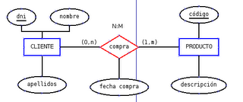En este caso la relación “compra” se transforma en una nueva tabla cuya clave primaria estará formada por los atributos dni, que es la clave primaria de cliente, y código, que es la clave primaria de producto. Además tendrá como campo fecha compra, ya que este atributo forma parte de la relación.
El modelo relacional quedaría de la siguiente forma (en negrita las claves primarias):
- CLIENTE(dni,nombre,apellidos)
- PRODUCTO(código,descripción)
- COMPRAS(dni_cliente,código_producto,fecha_compra)
Relaciones 1:N
Veamos ahora el caso de una relación 1:N. En el siguiente modelo entidad-relación un empleado pertenece a un único departamento (debe pertenecer a uno obligatoriamente), y un departamento tiene 1 o más empleados.
En este caso se propaga el atributo código de departamento a la tabla EMPLEADO. El modelo relacional quedaría de la siguiente manera:
- EMPLEADO(dni,nombre,salario,código_departamento)
- DEPARTAMENTO(código,nombre,localización)
Imaginemos ahora que pudiera darse el caso de que hubiera empleados que no pertenecieran a ningún departamento.
En este caso la entidad que participa con cardinalidad máxima 1, EMPLEADO también lo hace con cardinalidad mínima 0, ya que puede haber empleados que no pertenezcan a ningún departamento. Así pues, se crea una nueva tabla formada por dni de EMPLEADO y código de DEPARTAMENTO. En esta nueva tabla dni de EMPLEADO será la clave primaria. El modelo relacional quedaría de la siguiente forma:
- EMPLEADO(dni,nombre,salario)
- DEPARTAMENTO(código,nombre,localización)
- PERTENECE(dni_empleado,código_departamento)
Relaciones 1:1
Veamos ahora el caso de una relación 1:1 a través del siguiente ejemplo. En el siguiente modelo entidad-relación un equipo de fútbol tiene a un único presidente y un presidente preside a un único club de fútbol.
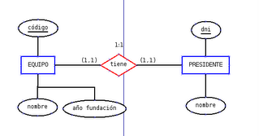En este ejemplo, tal y como dicen las reglas, podemos propagar la clave de cualquier tabla a la tabla resultante de la otra. Es decir, tenemos dos opciones, o mover la clave de PRESIDENTE a EQUIPO o mover la clave de EQUIPO a PRESIDENTE. El modelo relacional podría quedar de cualquiera de las dos formas siguientes:
- EQUIPO(código,nombre,año_fundación)
- PRESIDENTE(dni,nombre,código_equipo)
- EQUIPO(código,nombre,año_fundación,dni_presidente)
- PRESIDENTE(dni,nombre)

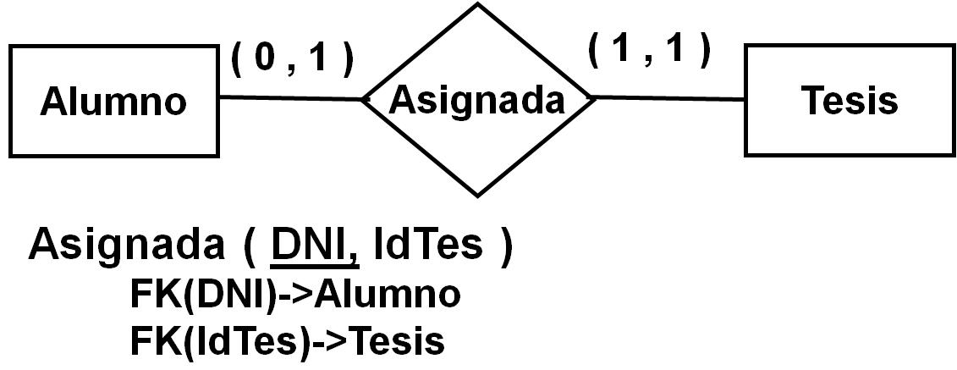

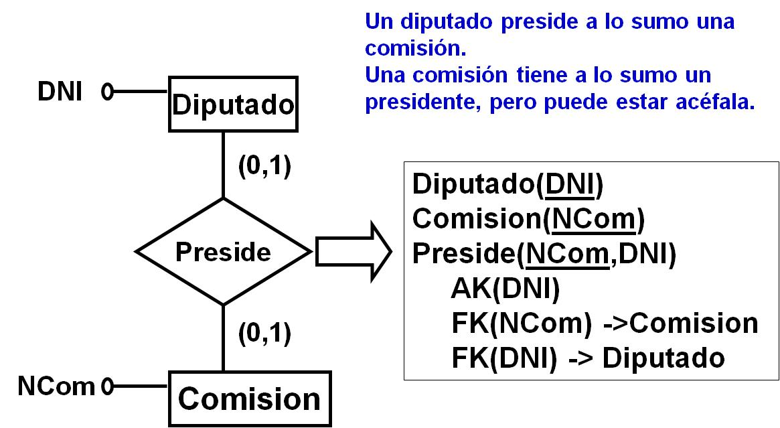

Relaciones reflexivas
Veamos ahora como quedaría en el modelo relacional la siguiente relación reflexiva. En el siguiente modelo entidad-relación un ALUMNO es delegado de varios ALUMNOS y un ALUMNO tiene obligatoriamente un delegado y sólo a uno.
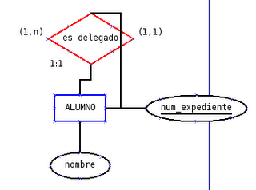
Como podemos observar en las reglas de transformación, en este caso la relación reflexiva se trata como si fuera una relación binaria con la particularidad de que las dos entidades son iguales. Al tratarse de una relación 1:N se propagará la clave de la entidad ALUMNO a la entidad ALUMNO, quedando el modelo relacional de la siguiente forma:
- ALUMNO(num_expediente,nombre,num_expediente_delegado)

